# 移动Kronos demo的几点建议

# 员工界面

1. 下载后应用中心没有图标；

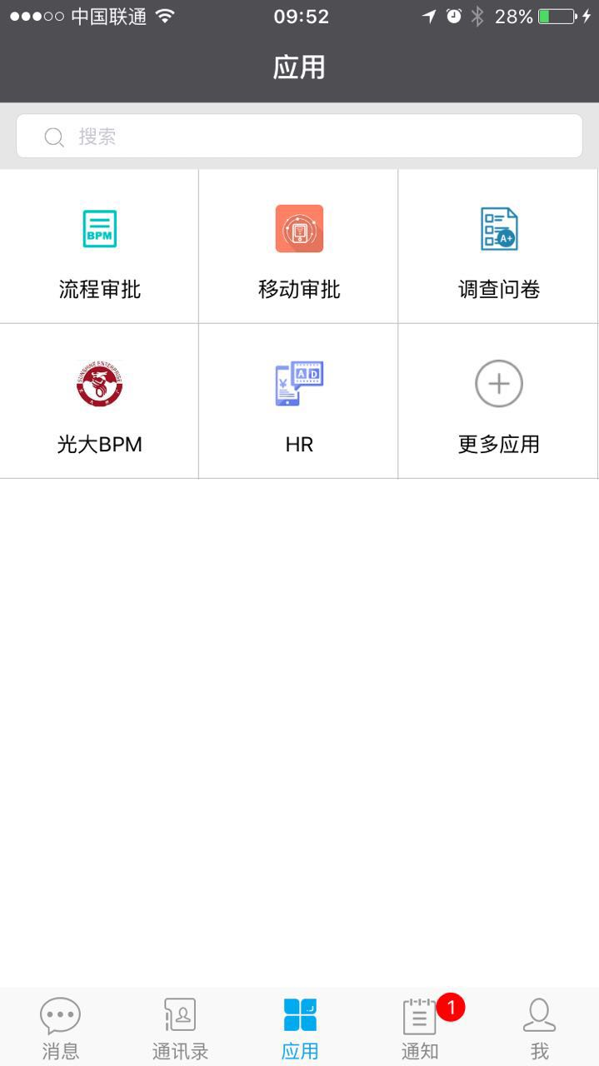

1. 首页字体需要重新排版；

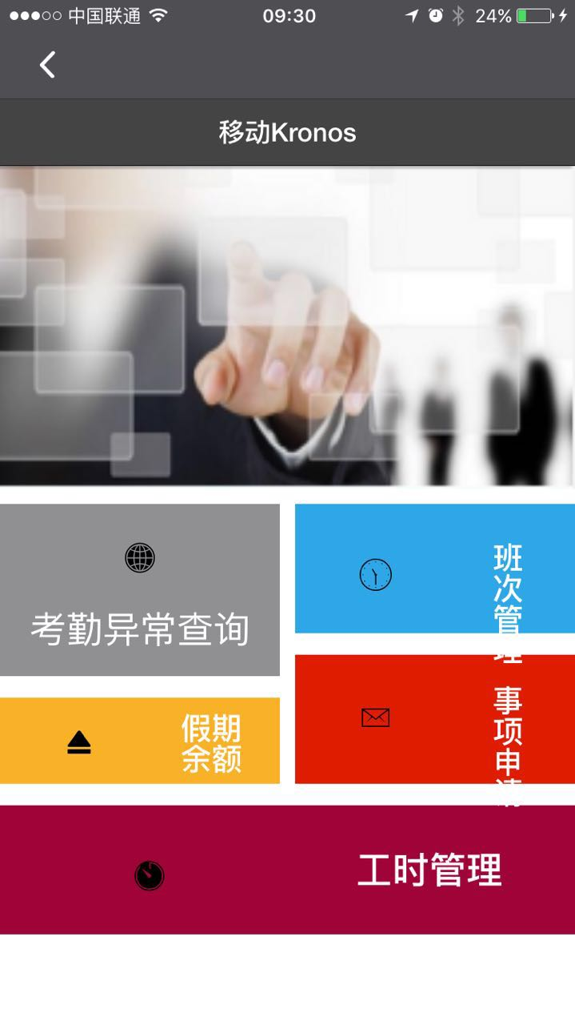

1. 考勤异常查询-异常说明-提交 点击后显示提交成功页面？

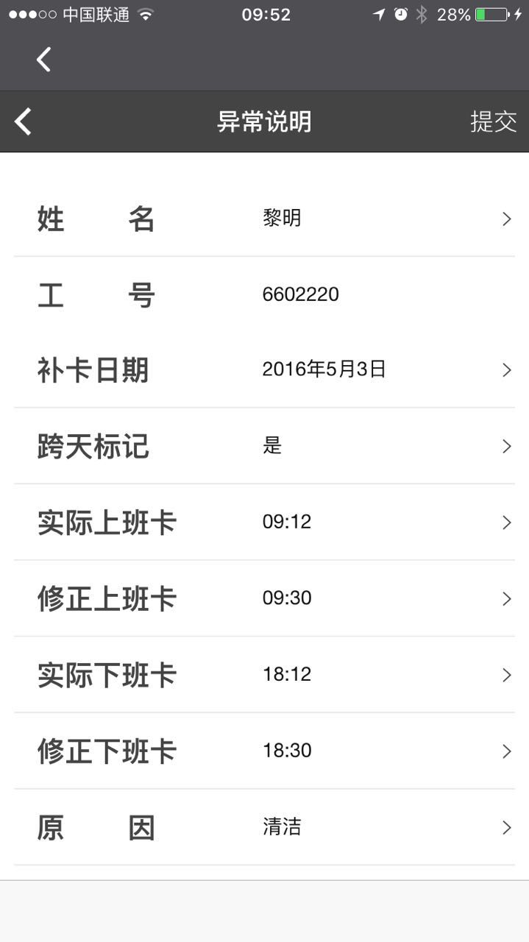

1. 班次管理-筛选-完成 点击后返回到个人排班表页面？

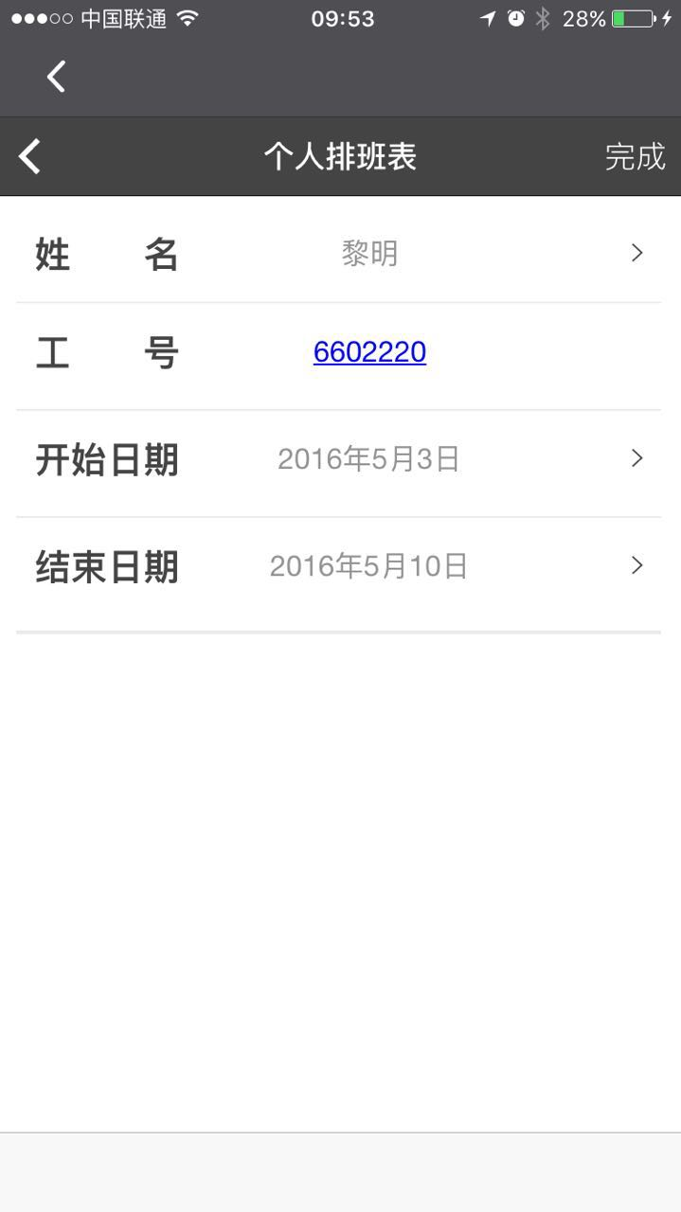

1. 假期余额-我要休假-提交 点击后显示提交成功页面？

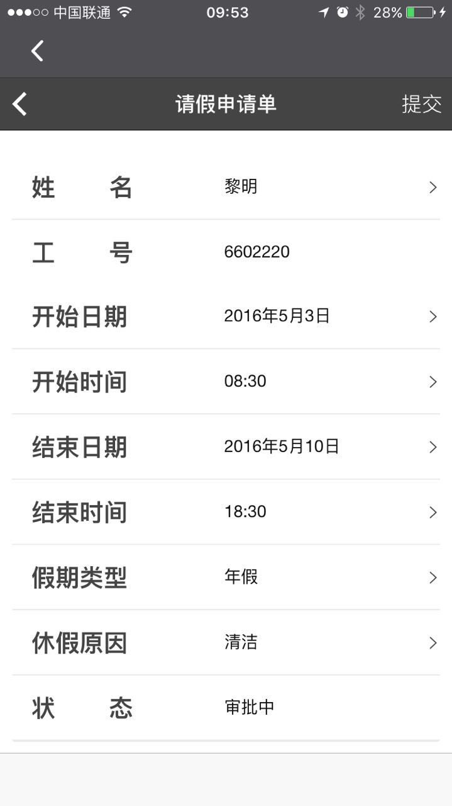

1. 工时管理-工时填报-提交 点击后显示提交成功页面？

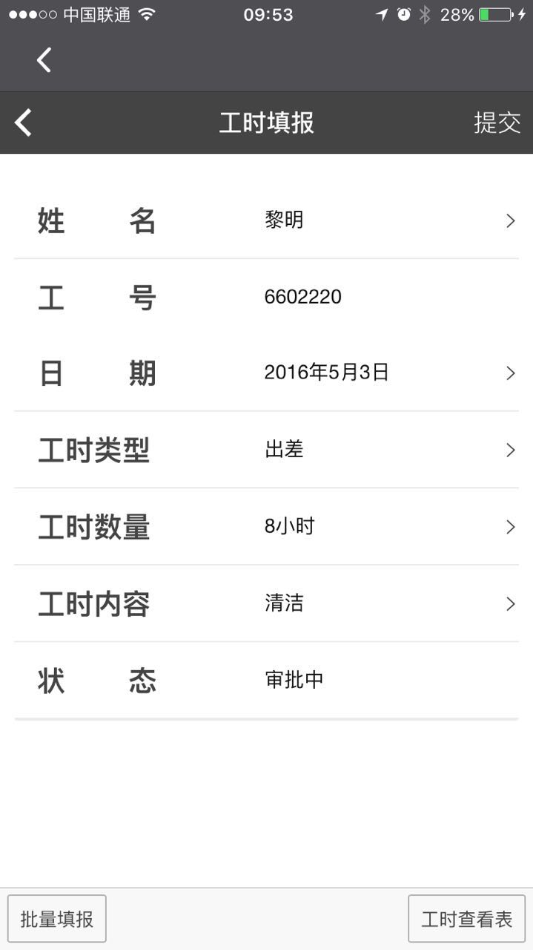

## 7、工时管理-工时查看表- +号 点击后进入工时填报/批量填报页面？

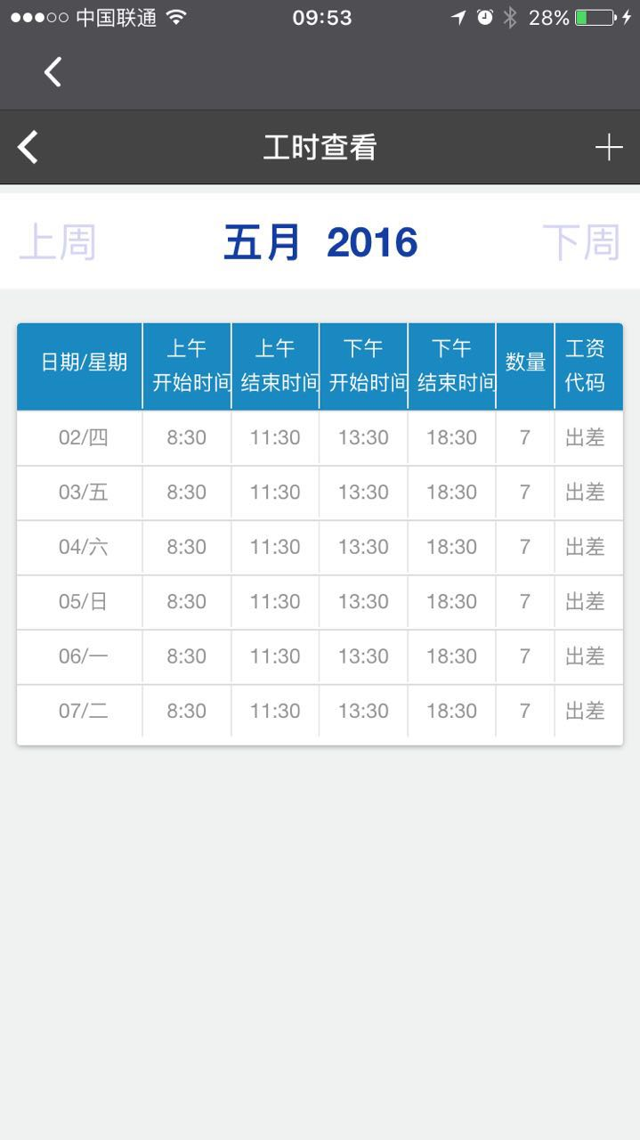

批量填报

工时填报

# 经理人界面

## 建议两个关键页面需要展现：

1、事项申请 审批单据的详情页

2、排班管理 查看部门员工的排班明细页面